Фрагмент музыкального занятия
в подготовительной группе

Цель: знакомство с Вологодским кружевом через художественное слово, восприятие музыки и музыкально – ритмические движения.
Задачи: Воспринимать музыку спокойного, нежного, певучего характера, определять настроение, выражать плавностью своего шага.
Продолжать учить детей различным перестроениям в хороводе.
Воспитывать уважение к людям, прославляющим нашу область своим мастерством.
Выразить свои впечатления от занятия в рисунках.

Муз. руководитель: Ребята, кто знает, как называется страна, в которой мы живем? На карте России вы видели, что наша страна состоит из нескольких областей. А как называется наша область? Чем знаменита Вологодская область? (Лен, масло, кружево). Сегодня мы поближе познакомимся с Вологодским кружевом. Слово «Кружево» означает окружать, т.е. оплетать, украшать нарядной отделкой края одежды, рукавов, воротнички. Для плетения кружева используется валик – подушка, туго набитая соломой или сеном, пяльца – деревянная подставка, на которую кладут валик, коклюшки – палочки, точеные из разных пород дерева – на их концы наматывают нити для плетения. На валике прикреплен «сколок» - это узор кружева, переведенный на плотную бумагу. Ловко перебирая пальцами коклюшки, кружевницы перевивают, переплетают нити и в нужном месте узора закрепляют их булавкой. Под руками мастериц рождаются узорчатые шарфы, косынки, воротнички, покрывала, накидки.
Послушайте стихотворение Е.А.Никоновой и внимательно посмотрите на кружевные изделия.

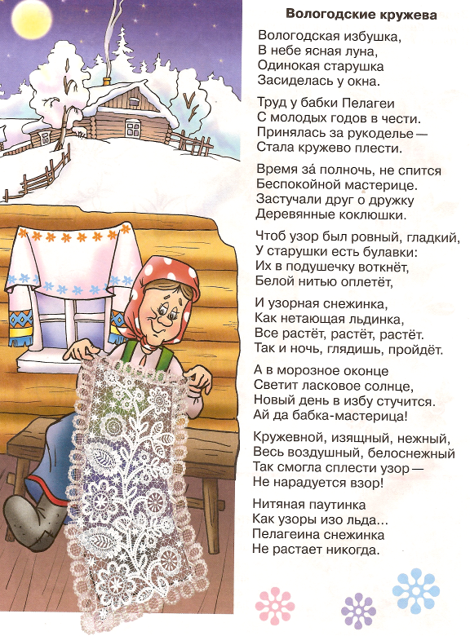

Дети рассматривают кружевные изделия, обращают внимание на узор.

Дети, какими словами можно сказать о красоте вологодского кружева? Какое оно? (легкое, воздушное, ажурное, нежное, сквозное, тонкое, затейливое, узорное, сказочное, нарядное…)
Послушайте музыкальное произведение композитора В.Лаптева, которое так и называется «Вологодские кружева» и определите его характер, настроение.

Вологодские кружева

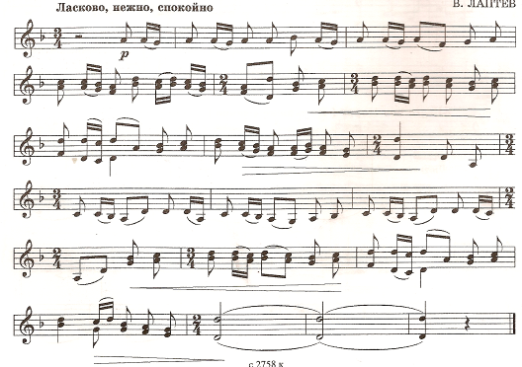

А сейчас, ребята, давайте и мы попробуем сплести свой кружевной узор плавными и красивыми движениями. (Под музыку дети двигаются хороводом с различными перестроениями: «по солнцу», «против солнца», «капустка» (улитка), выворачивание круга, два круга в разные стороны…)
Вот какую кружевную сказку мы придумали! Я хочу вам предложить, чтобы вы нарисовали свои собственные узоры и принесли на следующее музыкальное занятие. С нетерпением буду ждать ваших работ!

